Modal dan peralatan
dalaM usahatani

Tanah serta alam sekitarnya dan tenaga kerja adalah faktor produksi asli
Modal dan peralatan merupakan substitusi faktor produksi tanah dan tenaga kerja; dengan modal dan peralatan faktor produksi tanah dan tenaga kerja dapat memberikan manfaat yang lebih baik bagi manusia; dengan modal dan peralatan maka penggunaan faktor produksi tanah dan tenaga kerja dapat dihemat. Sehingga modal dibedakan atas land saving capital dan labor saving capital.

Land saving capital, jika dengan modal tersebut dapat menghemat penggunaan lahan, tanpa menambah luas lahan, produksi dapat ditingkatkan. Misalnya dengan intensifikasi, penggunaan bibit unggul, pupuk, dan pestisida.

Labor saving capital, jika dengan modal tersebut dapat menghemat penggunaan tenaga kerja. Misalnya penggunaan traktor untuk membajak lahan, penggunaan trasher untuk penggabahan, Rice Milling Unit untuk memproses padi menjadi beras.

Secara ekonomi perusahaan, modal adalah barang ekonomi yang dapat dipergunakan untuk meproduksi kembali, atau barang yang dapat dipergunakan untuk mempertahankan atau meningkatkan pendapatan.

Menurut Tohir (1983) tanah tidak termasuk faktor produksi modal, tetapi termasuk faktor alam yang memiliki nilai modal dengan berbagai pertimbangan berikut:
- Tanah adalah karunia alam, bukan benda yang diproduksi oleh manusia.
- Tanah tidak mudah (dapat) diperbanyak
- Tanah tidak dapat dipindah-pindahkan
- Tanah selalu terikat dengan iklim
- Tanah adah sumber untuk memproduksi barang-barang ekonomi

Pengertian tanah bukan modal sebenarnya berkenaan dengan penetapan biaya usahatani. Pada penentuan pendapatan usahatani, bunga tanah tidak dihitung sebagai biaya usahatani. Sebaliknya pada pendekatan keuntungan usahatani maka bunga tanah dihitung sebagai biaya yaitu sebesar nilai sewa tanah (lahan) yang dipergunakan pada usahatani.

Modal dapat dikelompokkan atas sifat, kegunaan, waktu, dan fungsi

Menurut sifat
Selain yang bersifat land saving capital dan labor saving capital. Ada juga modal yang penerapannya menambah penggunaan tenaga kerja: misalnya penerapan panca usahatani. Modal yang meningkatkan efisiensi, untuk membajak penggunaan traktor dapat menghemat biaya. Untuk luasan tertentu jika dibajak dengan traktor menggunakan biaya Rp 350.000,- dan pekerjaan tersebut jika dicangkul perlu biaya Rp 475.000,-

Menurut kegunaan
Modal dibedakan atas modal aktif dan modal pasif
Modal aktif, adalah modal yang secara langsung atau tidak langsung dapat meningkatkan produksi (pupuk, bibit unggul). Modal pasif dipergunakan sekedar untuk mempertahankan produk (penggunaan bungkus, karung, kantong plastik, dan gudang).

Menurut waktu
Atas dasar waktu pemberian manfaatnya, dibedakan modal produktif dan modal prospektif
Modal produktif (benih, pupuk, pestisida)
Modal prospektif (terasering, investasi)

Menurut fungsi
Berdasar fungsi modal dibedakan atas modal tetap (fixed asset) dan modal tidak tetap atau modal lancar (current asset)
Modal tetap ada yang mudah dipindahkan, hidup dan mati ( cangkul, sabit, traktor, ternak); yang tidak mudah dipindahkan (bangunan, tanaman keras)
Current asset hanya dipergunakan dalam sekali produksi( benih, pupuk, pestisida)

Penggunaan modal tetap pada umumnya menyangkut lima konsekuensi biaya yaitu: bunga modal, penyusutan, asuransi, pemeliharaan, dan komplementer

- Alat-alat pertanian sebagai modal tetap
Tarktor, truk dapat menyangkut lima konsekuensi
Bajak, cangkul, sabit, dan lainnya dihitung
penyusutannya

- Ternak sapi perah, dihitung penyusutannya. Ternak tenaga kerja tidak dihitung penyusutannya

- Tanaman tahunan dihitung penyusutannya

- Tanah (lahan) usahatani tidak dihitung penyusut-annya, karena lahan usahatani dapat dipergunakan dalam jangka waktu tak terbatas jika dipergunakan sebagaimana mestinya, sesuai kemampuan, dipelihara.
Perbedaan pemeliharaan tanah dan tanaman
No | Pemeliharaan tanaman | Pemeliharaan lahan
1 | pemupukan | Pembuatan teras
2 | penyiangan | Pembuatan tanggul/ tabuk
3 | Atur drainase/ buat selokan | Meratakan tanah miring
4 | Pengolahan tanah

- Bangunan sebagai modal tetap dihitung biaya penyusutan, asuransi, bunga, dan biaya pemeliharaan bangunan

Contoh konsekuensi biaya dar penggunaan traktor untuk membajak lahan

subyek | Jenis biaya | Bentuk biaya
Traktor untuk membajak lahan | 1. bunga modal | 1. Sewa traktor
Traktor untuk membajak lahan | 2. penyusutan | 2. penyusutan
Traktor untuk membajak lahan | 3.asuransi | 3. asuransi
Traktor untuk membajak lahan | 4. pemeliharaan | 4. servis
Traktor untuk membajak lahan | 5. komplementer | 5. bbm, honor operator

Tugas mahasiswa (PR)
- menunjukkan cara menghitung penyusutan alat-alat pertanian
- menunjukkan cara menghitung penyusutan modal ternak
- menunjukkan cara menghitung penyusutan tanaman keras (tahunan)

MANAGEMEN SEBAGAI FAKTOR PRODUKSI

Disamping tanah, tenaga kerja, modal dan peralatan, banyak ahli memasukkan managemen sebagai faktor produksi usahatani

Empat aktivitas peran petani sebagai manager

aktivitas teknis
- memutuskan memproduksi apa dan bagaimana caranya
- pemanfaatan lahan
- membuat gambaran tentang teknologi dan peralatan yang akan dipergunakan dan implikasinya pada penggunaan tenaga kerja
- menentukan skala usaha

aktivitas komersial
- menentukan jenis, jumlah input yang akan dipergunakan; yang telah dimiliki atau yang masih dicari.
- Menentukan kapan, dan di mana input diperoleh
- Meramalkan input dan produksi yang akan diperoleh
- Menentukan pemasaran hasil, meliputi fungsi bentuk, jumlah, waktu, tempat, lainnya

Aktivitas finansial
- Menmentukan modal, milik sendiri atau dari luar (kredit bank atau lainnya)
- Menggunakan dana untuk memperoleh pendapatan dan keuntungan jangka panjang
- Memproyeksikan kebutuhan dana untuk jangka panjang (investasi, penggantian alat-alat)

Aktivitas akuntansi
- Membuat catatan srmua transaksi bisnis dan pajak
- Membuat laporan
- Menyimpan data tentang usahanya

Sebagaimana tugas-tugas, maka manager dituntut memiliki pengetahuan, pengalaman, dan keterampilan yang memadai agar dapat menyiapkan dan memilih alternatif usaha yang terbaik.

Managemen sebagai suatu seni sehingga sulit mengkuantifikasi atau mengukurnya. Sebagai gambaran keberhasilan manager dalam mngelola faktor produksi, cermati gambar berikut.

manager C
Produksi manager B
(rp) manager A

Performance Gab

Input (rp)

Cara Menghitung Penyusutan
Memeperhitungkan penyusutan bertolak pada harga perolehan (cost) sampai dengan modal tersebut dapat memberikan manfaat.

- Straight line method (garis lurus)
Cost = Rp 80.000
Umur ekonomis = 5 tahun
Nilai sisa = Rp 5.000,-

Penyusutan = Rp 80.000,- - Rp 5.000
5 tahun
= Rp 15.000/ tahun

- Unit performace (Lama Penggunaan)
Cost = Rp 80.000
Performace = 5.000 jam
Nilai sisa = Rp 20.000,-

Penyusutan per jam = Rp 80.000,- - Rp 20.000
5.000 jam
= Rp 12,-/ jam
Dalam satu kali proses produksi misalnya 30 jam, maka biaya penyusutan sebesar 30 X Rp 12,-
= Rp 360,-

- Decreasing, sum of the year
Cost = Rp 80.000
Umur ekonomis = 5 tahun
Nilai sisa = Rp 20.000,-
Jumlah digit = 5 + 4 + 3+ 3 + 1 = 15

Penyusutan :
Tahun I = 5/15 (Rp 80.000 – Rp 20.000) = Rp 20.000
Tahun II = 4/15 (Rp 80.000 – Rp 20.000) = Rp 16.000
Tahun III = 3/15 (Rp 80.000 – Rp 20.000) = Rp 12.000
Tahun IV = 2/15 (Rp 80.000 – Rp 20.000) = Rp 8.000
Tahun V = 1/15 (Rp 80.000 – Rp 20.000) = Rp 4.000
Jumlah penyusutan = Rp 60.000,-

- Decleaning balance

n S
Rumus = 1 - √ N
n = umur
S = bilai sisa, C = cost
Contoh:
Cost = Rp 80.000
Umur ekonomis = 5 tahun
Nilai sisa = Rp 20.000,-

Penghitungan penyusutan:

5 20.000
= 1 - √ 80.000 X 100% = 24,2142%

Penyusutan tahun I = 24,2142% x 80.000,- = Rp 24.214,-
Penyusutan tahun I = 24,2142% x (80.000,- - Rp 24.214,-)
= 24,2142% x (75.786) =
- Penyusutan ternak
Ternak untuk penggemukan, untuk tenaga kerja tidak dihitung penyusutannya, yang dihitung penyusutannya adalah ternak sapi perah, yaitu sebagai berikut

Nilai sapi perah saat beranak pertama
Nilai sapi perah saat sudah tidak ekonomis

-

Penyusutan = = Rp/th
Umur ekonmis
- Penyusutan Tanaman
Tanaman tahunan sebagai modal tetap
Cara pengitungan:
Biaya bibit = Rp 4.000.000,-
Persiapan lahan = Rp 2.000.000,-
Pemeliharaan tanaman 3 tahun = Rp 6.000.000,-
Biaya lainnya = Rp 2.000.000,-
Jumlah biaya investasi = Rp.14.000.000,-
Umur ekonomis = 25 tahun
Nilai sisa (kayu) = Rp 4.000.000,-

Penyusutan = Rp14.000.000,- - Rp4.000.000,-
25

= Rp 400.000,-/ tahun

Prinsip ekonomi
- Factor Product relationship
menerangkan hubungan antara produksi dan satu faktor produksi variabel yang disebut sebagai fungsi produksi. Dari fungsi ini dapat digambarkan MP dan AP sebagai gambar berikut

Produk
Y TP max

TP

AP

MP X (input)
Stage I
Stage II
Stage III
TP = Y ; Y = f(X); MP = ∆Y/∆X; AP = TP/X = Y/X

Fungsi produksi dibagi menjadi tiga tahap, tahap satu Stage I daerah daerah sebelah kiri titik AP maksimum; AP maksimum = MP.
Tahap II atau Stage II, antara AP maksimum dengan TP maksimum yaitu pada saat MP =0;
Tahap III, Stage III yaitu tahap setelah TP maksimum. Daerah I dan III disebut daerah irrasional dan daerah II disebut daerah rasional

Hubungan antara suatu faktor produksi variabel dengan produksi pada suatu faktor produksi yang tetap, misalnya penambahan tenaga kerja dengan produksi pada suatu luas lahan tertentu (per ha) dapat berbentuk sebagai berikut:
- kenaikan produksi tetap (constant return to scale), jika penambahan satu satuan faktor produksi menyebabkan kenaikan hasil yang tetap
- kenaikan produksi bertambah (increasing return to scale), jika penambahan satu satuan faktor produksi menyebabkan kenaikan hasil yang senantiasa bertambah
- kenaikan produksi berkurang (decreasing return to scale), jika penambahan satu satuan faktor produksi menyebabkan kenaikan hasil yang senantiasa berkurang.

Pada umumnya dalam produksi pertanian hubungan antara input variabel dengan output mempunyai bentuk kombinasi antara kenaikan hasil bertambah dan kenaikan hasil berkurang. Mula-mula hubungan input-output mengikuti bentk kenaikan hasil yang bertambah kemudian diikuti oleh kenaikan hasil berkurang yang dikenal dengan: the low of deminishing return.

Untuk mengetahui berapa tingkat penggunaan suatu faktor produksi optimal yang sebaiknya dilaksanakan oleh petani diperlukan penelitian dan percobaan yang bersifat teknis kemudian dianalisis secara ekonomis denga tujuan mengetahui penggunaan input optimum. Penggunaan input optimum atau pada titik rentabilitas adalah kondisi yang memberikan keuntungan maksimum. Titik tersebut dicapai pada saat nilai produk marginal (VMP) sama dengan harga faktor produksi (r). Cermati data berikut!

Tabel 1. Data Hipotetik I
X | Y | MP | P | VMP | R
3 | 6 |  | 10 |  | 20
4 | 11 | 5 | 10 | 50 | 20
5 | 15 | 4 | 10 | 40 | 20
6 | 18 | 3 | 10 | 30 | 20
7 | 20 | 2 | 10 | 20 | 20
8 | 21 | 1 | 10 | 10 | 20
π (keuntungan) = PY -rX
P = harga output; r = harga input

Contoh lainnya
Fungsi produksi:
PY= Rp 25/unit
PX = r = harga input Rp 200/ unit.

Tabel 2. Data Hipotetik II
No | X | Y | ∆X | ∆Y | ∆Y/∆X | V∆Y/∆X
1 | 0 | 0
2 | 0,5 | 11 | 0,5 | 11 | 22 | 5500
3 | 1 | 24 | 0,5 | 13 | 26 | 650
4 | 1,5 | 38 | 0,5 | 14 | 28 | 700
5 | 2 | 49 | 0,5 | 11 | 22 | 550
6 | 2,5 | 58 | 0,5 | 9 | 18 | 450
7 | 3 | 61 | 0,5 | 3 | 6 | 150
8 | 3,5 | 59 | 0,5 | -2 | -4 | -100
9 | 4 | 55 | 0,5 | -4 | -8 | -200

Titik optimum = ∆Y/∆X = PX/PY = 200/25 = 8
Nilai ∆Y/∆X = harga X = Rp 200,-
Titik optimum dicapai pada saat pemakaian faktor produksi X antara 2,5 dengan 3 unit

Titik optimum akan berubah jika terdapat perubahan harga, pada harga input maupun harga output

Tugas
Tentukan tingkat keuntungan fungsi produksi pada Tabel 1 dan Tabel 2 tersebut!

Factor-faktor Relationship
Untuk memperoleh suatu produksi tertentu dapat dicapai dengan menggunakan kombinasi beberapa input.
Hubungan antara dua input untuk mencapai suatu tingkat produksi, jika ditinjau dari daya subsitusinya dapat dibedakan menjadi tiga golongan.
1. Hubungan dengan daya subsitusi tetap, yakni jika penambahan faktor produksi yang satu akan menyebabkan pengurangan faktor produksi yang lain dalam jumlah yang tetap dengan produk yang dihasilkan tidak berubah.
2. Hubungan komplementer, yakni pada pemakaian faktor produksi yang satu lebih besar dari seharusnya tidak akan mempengaruhi produk yang dihasilkan.
3. Hubungan dengan daya subsitusi berkurang, yakni jika salah satu faktor produksi dapat mensubstitusi faktor produksi yang lainnya, tetapi jumlah yang dapat disubstitusi tersebut semakin lama menjadi semakain kecil.

Kurva yang menunjukkan besaran suatu produk yang tidak berubah yang dihasilkan dari berbagai kombinasi dua macam input (X1 dan X2) disebut isoquant.

Besarnya sudut kemiringan isoquant menggambarkan besarnya daya substitusi X1 terhadap X2 untuk menghasilkan tingkat produksi yang sama disebut Marginal Rate of Technical Substitution (MRTS)

X₂

MRTS = MP₁/MP₂

isoquant

X₁

Titik optimum tercapai jika MRTS ini sama dengan perbandingan harga faktor produksi

MRTS = MP₁/MP₂ = PX₁/PX₂

Sebagai contoh kombinasi tenaga kerja antara traktor dan tenaga ternak pada pengolahan lahan.

Pada tingkat produksi tertentu petani harus memiliki kombninasi pemakaian faktor produksi yang akan membrikan keuntungan maksimum. Kombinasi tersaebut dicapai jika:
∆X₂/∆X₁ = PX₂/PX₁

Contoh kasus: untuk memperoleh produksi 20 unit dipergunakan X₁ dan X₂ dalam berbagai kombinasi. Jika harga X₁ = P X₁= Rp 100/unit dan harga X₂ = PX₂= Rp 400/unit, maka pada saat pemakaian X₁ dan X₂ berapa dicapai kombinasi optimum?

Kombinasi optimum pada saat ∆X₂/∆X₁ = PX₂/PX₁ = 100/400 = 0,25; Sebagaimana data pada Tabel 3 yaitu pada pemakaian X₁ antara 75 -100 unit dan pemakaian dan X₂ antara 67 -62 unit.

Tabel 3. Kombinasi X₁ dan X₂ pada Suatu Tingkat Produksi
No | X₁  (unit) | ∆X₁  (unit) | X₂  (unit) | ∆X₂  (unit) | ∆X₂/∆X₁ | Y  (unit)
1 | 0 |  | 100
2 | 25 | 25 | 85 | 15 | 0,6 | 20
3 | 50 | 25 | 75 | 10 | 0,4 | 20
4 | 75 | 25 | 67 | 8 | 0,32 | 20
5 | 100 | 25 | 62 | 5 | 0,2 | 20
6 | 125 | 25 | 59 | 3 | 0,12 | 20
7 | 150 | 25 | 58 | 1 | 0,04 | 20

Pada umumnya faktor produksi yang mahal memberikan produksi yang tinggi dan sebaliknya (tabel 4)

Tabel 4. Kombinasi faktor Produksi A dan B

No | Kombinasi faktor Produksi | Biaya per  ayam per bulan (Rp) | Telur ayam per bulan |  | π per ayam per bulan (Rp)
No | Kombinasi faktor Produksi | Biaya per  ayam per bulan (Rp) | Butir | Rp* | π per ayam per bulan (Rp)
1 | A | 7.500 | 25 | 12.500 | 5.000
2 | A | 10.000 | 25 | 12.500 | 2.500
3 | ¾ A + ¼B | 8.750 | 23 | 11.500 | 2.750
4 | ¾ A + ¼B | 7.500 | 21 | 10.500 | 3.000
5 | ¾ A + ¼B | 6.250 | 17 | 8.500 | 2.250
6 | B | 5.000 | 12 | 6.000 | 1.000
*) = revenue, atau penerimaan kotor

Input A kualitasnya tinggi, jika dipergunakan menghasil kan 25 butir telur per bulan, sebaliknya input B, kualitasnya rendah jika dipergunakan menghasilkan 12 butir per bulan.

Jika harga input (pakan) A harganya meningkat, biaya pakan per ekor ayam meningkat jika menggunakan pakan A, maka dipilih mengkombinasikan pakan A dan pakan B ....., keuntungan Rp 3.000 per ayam/bulan.

Time Relationship

Time Relationship yang dimaksud adalah hubungan antara waktu dengan faktor produksi atau dengan produksinya.
Sesuai waktu atau musim ada pengaturan tanam, pemeliharaan tanaman, panen, pengolahan hasil, pemasaran hasil
- Pada musim tertentu atau waktu tertentu, dengan teknologi tertentu akan membudidayakan apa?
- Penggunaan input (pupuk) kapan diberikan, berapa dosis setiap kali pemberian, bagaimana cara pemberian.
- Pengolahan hasil, saat teretntu akan menggunakan teknologi apa (pilihan): seperti di jemur pada sinar matahari atau dikeringkan dengan oven.
- Pemasaran hasil, kapan, di mana, berapa banyak, dalam bentuk apa, hasil akan dipasarkan.

Tabel 5. Data Hipotetik, pemasaran hasil usahatani menurut waktu dan tempat

No | Tempat  Penjualan  (pasar) | Harga jual rambutan (Rp/kg)
No | Tempat  Penjualan  (pasar) | Puncak Panen (PP) | 7 hsPP | 14 hsPP | 21 hsPP
1 | Desa | 1.000 | 1200 | 1.350 | 1.500
2 | Kecamatan | 1.200 | 1400 | 1.550 | 1.700
3 | Kabupaten | 1.400 | 1600 | 1.750 | 2.000
4 | .........

BIAYA DAN PENDAPATAN DALAM USAHATANI

Usahatani yang berhasil haruslah dapat memenuhi semua kewajiban, seperti membayar bunga modal dan alat-alat yang dipergunakan, tenaga luar keluarga, input-input yang dipergunakan, serta dapat menjaga kelestarian usahanya.

A. Fungsi Biaya
- Fungsi biaya adalah fungsi yang menunjukkan hubungan antara biaya dan jumlah produksi
- Pada Short run period dibedakan antara FC dan VC
  - Biaya tetap (FC) yaitu biaya yang besarnya tidak dipengaruhi oleh besarnya produksi
  - Biaya tidak tetap (VC) yaitu biaya yang besarnya dipengaruhi oleh besarnya produksi, biaya untuk membayar input variabel seperti benih, pupuk, tenaga kerja

- TC = biaya total = FC + VC
- AC = biaya rata-rata = TC/q
- MC = marginal cost; perubahan biaya per kesatuan perubahan produksi
- MC= ∆C/ ∆q = ∂C/∂q = slope
MC min pada inflectin point (titik balik)
- AC min = MC
- AFC = average fixed cost (biaya tetap rata-rata)
AFC = FC/q
- AVC = average variable cost (biaya variabel rata-rata); AVC= VC/q

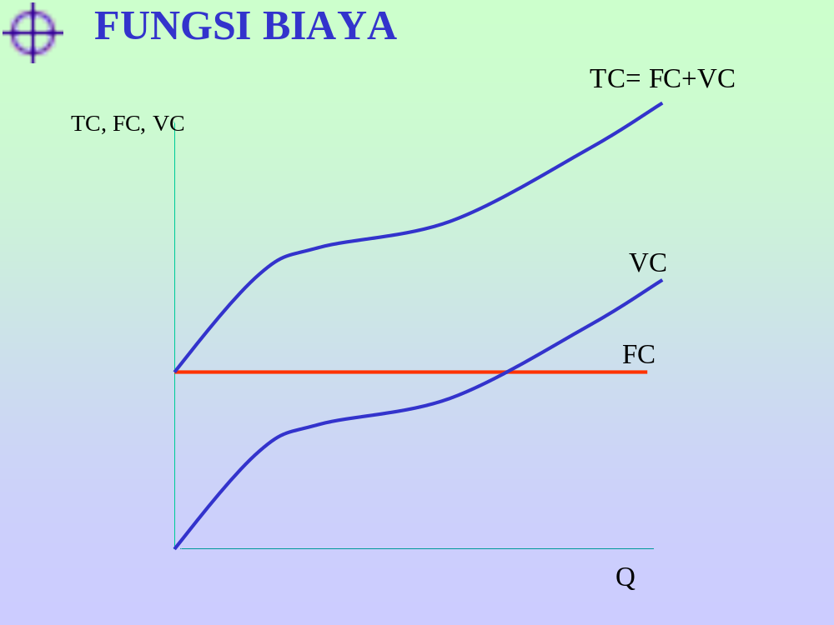

C
MC

AVC

AC

Q = output)

MC = biaya marginal, AC = biaya rata-rata, AVC = biaya variabel rata-rata.
MC memotong AVC dan AC masing-masing pada titik terendah. Dalam kata lain setelah memotong MC maka AC dan AVC meningkat, hal ini setelah MC > dari AC atau MC > dari AVC berarti tambahan biya per ke satuan produksi meningkat.

Tabel 6. Contoh Data Hipotetik

q | TC | FC | VC | AC | AFC | AVC | MC
0  1  2  3  4  5  6 | 60  90  100  105  115  135  180 | 60  60  60  60  60  60  60 | 0  30  40  45  55  75  120 | 90  50  35  28,75  27  30 | 60  30  20  15  12  10 | 30  20  15  13,75  15  20 | 30  10  5  10  20  45

Tabel 7. Contoh Biaya Usahatani di Kabupaten Bantul
No | Komoditas | Q (kg) | Biaya (Rp)
No | Komoditas | Q (kg) | FC | AFC | VC | AVC | TC
1 | Padi sawah | 639,26 | 33,333 | 52,39 | 366,100 | 636,33 | 399,433
2 | jagung | 201,55 | 7,550 | 37,46 | 160,770 | 379,86 | 168,320
3 | kedelai | 91,47 | 15,013 | 164,13 | 66,473 | 660,64 | 81,486
4 | kacang tanah | 395,52 | 39,706 | 100,39 | 553,019 | 776,78 | 592,725
5 | Bawang merah | 802,91 | 170,633 | 212,51 | 1390,303 | 1154,40 | 1560,936
Sumber: Suratiyah, 2003

Pendekatan Analisis Biaya dan Pendapatan

- Nominal approach
- Future value approach
- Present value approach

Pendekatan Nominal
Tanpa memperhitungkan nilai uang menurut waktu (time value of money), dhi. menggunakan biaya yang yang berlaku

Pendapatan = penerimaan – biaya
Penerimaan = Pq .Q;
Pq = harga produksi (Rp/ka);
Q = jumlah produksi (kg)
Biaya = biaya tetap + biaya variabel

Contoh
Tabel 8. Biaya, penerimaan, dan pendapatan satu periode
usahatani kacang tanah di Kabupaten Bantul
(0,1 Ha)

No | Uraian | Bulan (Rp)
No | Uraian | 1 | 2 | 3 | 4 | Total
1 | Pengeluaran | 290.725 | 75.000 | 75.000 | 152.000 | 592.725
2 | Penerimaan | - | - | - | - | 1.300.830
3 | Pendapatan | - | - | - | - | 708.105
Sumber: Suratiyah dkk, 2003
Pendekatan nominal sederhana, tetapi mengandung kelemahan, seperti jika terdapat modal luar (pinjaman) yang harus dibayar dengan memperhitungkan bunga.
Perhitungan pendapatan dengan memperhitungkan time value of money

Metode present value, dihitumh dengan rumus:

1 1
PV = ; P₀ = P_{t}
(1+i)^{t} (1+i)^{t}

gunakan discounting tables

Metode future value, dihitumh dengan rumus:

FV = (1 + i)^{t} ; Pt = P₀(1 + i)^{t}

gunakan compounding tables

Ke tiga pendekatan
Nominal | Future value | Present value
(1 + 0%)  (1 + 0)⁰ = 1⁰  (1 + 0)¹ = 1¹  (1 + 0)² = 1²  (1 + 0)³ = 1³ | (1 + i)^{t}  (1 + 0,01)⁰ = 1  (1 + 0,01)¹ = 1,01  (1 + 0,01)² = 1,02  (1 + 0,01)³ = 1,03 | 1/(1 + i)^{t}  1,00  0,99  0,98  0,97

Pendekatan future value

Pendekatan ini memperhitungkan setiap waktu (misal: bulan) pengeluaran dalam proses produksi, diproyeksikan pada sat penen atau akhir proses produksi.

Pengeluaran, dengan bunga 1% per bulan
No | Bulan 1 | Bulan 2 | Bulan 3 | Bulan 4 | Bulan 4(future)
1 | 290.725 |  |  |  | 290.725 (1,03) = 299.447
2 |  | 75.000 |  |  | 75.000 (1,02) = 76.500
3 |  |  | 75.000 |  | 75.000 (1,01) = 75.750
4 |  |  |  | 152.000 | 152.000 (1,00) = 152.000
Jumlah biaya |  |  |  |  | 603.697.-

Penerimaan pada bulan ke 4 = Rp 1.300.830,-
Pendapatan = Penerimaan – biaya =
Rp 1.300.830,- - Rp 603.697.- = Rp 697.133.-

Perhitungan Pendapatan jika bunga 2% per bulan
No | Bulan 1 | Bulan 2 | Bulan 3 | Bulan 4 | Bulan 4 (future)
1 | 290.725 |  |  |  | 290.725 (1,082) = 314.564
2 |  | 75.000 |  |  | 75.000 (1,061) = 79.575,-
3 |  |  | 75.000 |  | 75.000 (1,040) = 78.000,-
4 |  |  |  | 152.000 | 152.000 (1,000) = 152.000
Jumlah biaya |  |  |  |  | 624.139.-

Penerimaan pada bulan ke 4 = Rp 1.300.830,-
Pendapatan = Penerimaan – biaya
= Rp 1.300.830,- - Rp 624.139.- = Rp 696.691.-

Pendekatan present value

Pendekatan ini memperhitungkan setiap pengeluaran dalam proses produksi dan penerimaan, diproyeksikan pada saat awal proses produksi.

Pengeluaran, dengan bunga 1% per bulan
No | Bulan 1 | Bulan 2 | Bulan 3 | Bulan 4 | Bulan 1 (present value)
1 | 290.725 |  |  |  | 290.725 (1,00) = 290.725
2 |  | 75.000 |  |  | 75.000 (0,99) = 74.250
3 |  |  | 75.000 |  | 75.000 (0,98) = 73.500
4 |  |  |  | 152.000 | 152.000 (0,97) = 147.440
Jumlah biaya |  |  |  |  | 585.915

Penerimaan pada bulan ke 4 = Rp 1.300.830,- x (0,97)
= Rp 126.1805,-
Pendapatan = Penerimaan – biaya =
Rp 1.300.830,- - Rp 585.915.- = Rp 714.915.-

CARA MEMPERHITUNGKAN PENDAPATAN

Menurut Hadisaputro (1973) untuk memperhitungkan pendapatan usahatani, maka perlu dicermati konsep-konsep berikut:
1. Penerimaan (pendapatan kotor), adalah seluruh penerimaan atau pendapatan kotor usahatani selama periode waktu tertentu:
Penerimaan = jumlah produksi x harga per kesatuan
= Q x pQ
Q = jumlah produksi,
pQ = harga per kesatuan

2. Baiaya alat-alat luar, adalah semua biaya yang dipergunakan untuk menghasilkan penerimaan kecuali upah tenaga kerja keluarga, biaya seluruh aktiva yang dipergunakan dan biaya untuk si pengusaha sendiri (Rp).
Biaya = biaya saprodi + biaya tenaga kerja luar keluarga + biaya lain-lain berupa pajak (PBB), iuran air, penyusutan alat, dan selamatan.

3. Biaya mengusahakan, merupakan biaya alat-alat luar ditambah upah tenaga kerja keluarga sendiri yang diperhitungkan sebagaimana upah pada umumnya (Rp)
- Biaya menghasilkan merupakan biaya mengusahakan ditambah bunga dari aktiva yang dipergunakan dalam usahatani
- Pendapatan bersih, adalah selisih antara penerimaan dengan biaya mengusahakan (Rp)
- Pendapatan petani, merupakan selisih antara penerimaan dengan biaya alat-alat luar dan bunga modal luar (Rp). Pendapatan petani meliputi upah tenaga kerja sendiri, upah petani sebagai manager, bunga modal sendiri dan keuntungan.
- Pendapatan tenaga keluarga, adalah selisih dari pendapatan petani dikurangi dengan bunga modal sendiri (Rp/jam kerja orang)
- Keuntungan petani, adalah selisih dari pendapatan petani dikurangi dengan upah keluarga dan bunga modal sendiri (Rp)

PERENCANAAN

Perencanaan Menyeluruh (Whole Farm Planning)
Perencanaan Menyeluruh dengan memperhatikan keseluruhan sumberdaya yang dimiliki dan yang akan dipakai dalam usahatani.
- identifikasi keuntungan tertinggi yang akan dicapai
- identifikasi sumberdaya yang akan dipergunakan, meliputi lahan, tenaga kerja, modal, dan peralatan.
- identifikasi kendala-kendala yang akan dihadapi, dan upaya kemungkinan mengatasi di masa akan datang.
- estimasi kebutuhan dan pencarian modal
- estimasi biaya dan pendapatan
- estimasi arus uang tunai

Perencanaan Usahatani
Perencanaan usahatani adalah proses pengambilan keputusan tentang segala sesuatu yang akan dilakukan dalam usahatani yang akan datang dan rencana-rencana usahatani brupa pernyataan tertulis yang memuat sesuatu yang akan dikerjakan pada periode waktu tertentu untuk tujuan tertentu pula sehubungan dengan usahataninya.

Manfaat perencanaan usahatani bagi petani: (a) sebagai petunjuk mengenai apa yang akan dilakukan, (b) penyimpangan dan kesalahan dapat dikurangi, (c) ada jaminan untuk mendekati kebenaran, (d) sebagai alat evaluasi, dan (e) kontinuitas usahatani terjamin.

Kriteria perencanaan usahatani yang baik:
(1) rasional, sesuai dengan situasi nyata. Misalnya untuk meningkatkan produktiviats lahan dipergunakan pupuk, (2) fleksibel, misalnya jika tidak tersedia urea, maka dipergunakan pupuk ZA, dalam hal ini kedua jenis pupuk mengandung N walaupun kandungannya berbeda ( urea dengan N = 46%, ZA dengan N = 20%), (3) dapat dinilai dan diambil tindakan dengan cepat. Misalnya terkait pengendalian suatu hama atau penyakit dalam suatu hamparan tanmman padi.

Perencanaan yang merupakan kerjasama dengan pemerintah, dhi perlu suatu pembicaraan atau kesepakatan seperti:
(1) varietas apa yang akan ditanam, sehubungan dengan rencana produktivitas dan ketahanannya terhadap serangan suatu hama dan atau penyakit.
(2) kapan saat tanam dan kapan saat panen sehubungan dengan ketersediaan air irigasi
(3) penggunaan input, misalnya pupuk: pupuk apa yang akan dipergunakan, berapa dosis, kapan melakukan pemupukan, bagaimana cara melakukan pemukukan.
(4) Berapa diperlukan modal, dari mana asal modal

Rotasi pertanaman

Rencana penggunaan sumberdaya dapat diterapkan jika memenuhi persyaratan berikut:
- lahan yang dibutuhkan ≤ dari luas lahan yang dikuasai oleh petani
- jenis tanaman yang akan dibudidayakan sesuai dengan jenis dan kesuburan lahan
- perencanaan mencakup: (a) penetuan luas per kegiatan, (b) penentuan jadwal tanam dan lamanya pertanaman, (c) urutan jenis tanaman
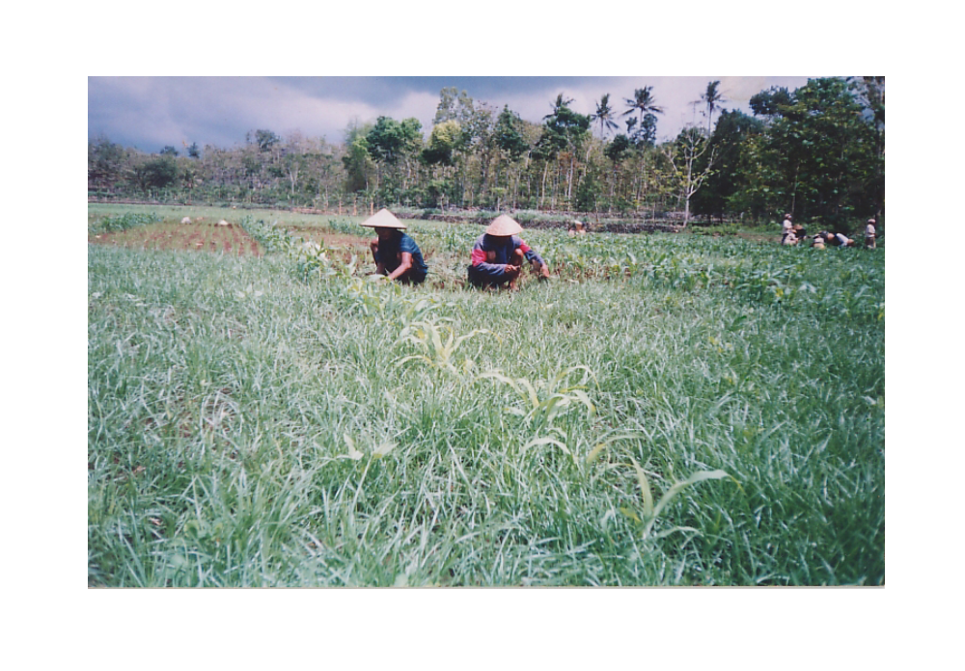

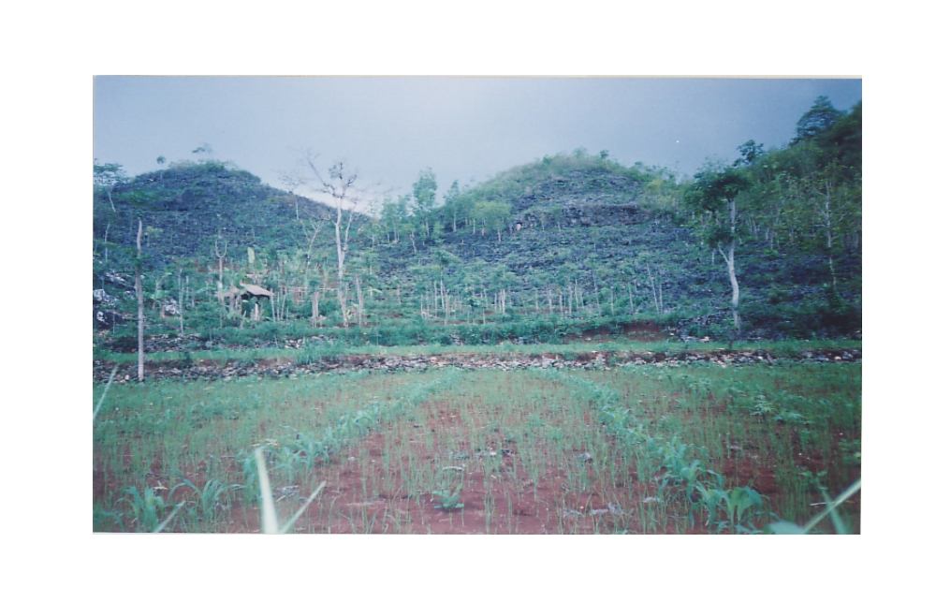

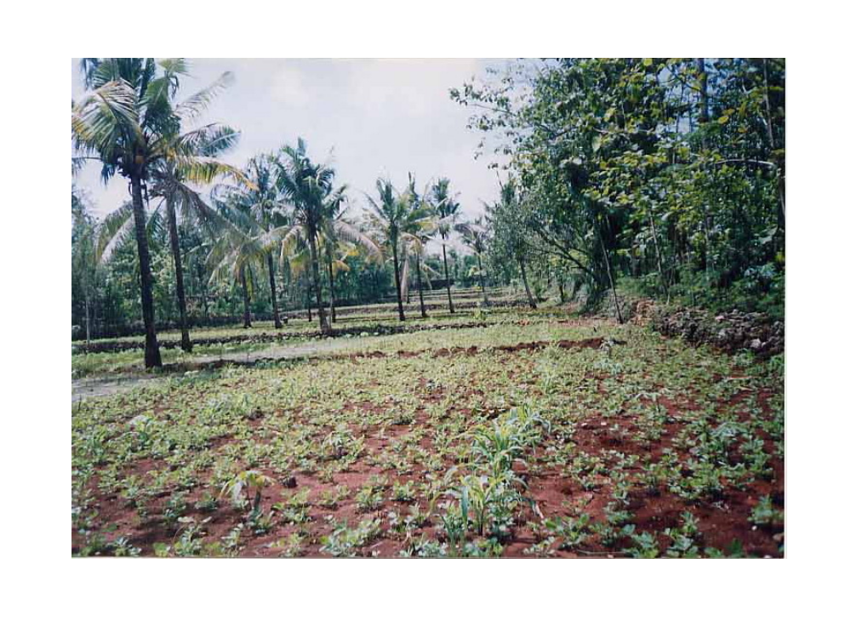

Contoh rotasi tanaman dalam satu tahun

No | Jenis lahan | Rentang waktu
No | Jenis lahan | Dsmbr - Maret | April- Juli | Agus- Nop
1 | Sawah | Padi | padi | Padi
2 | Lahan kering  beririgasi | Padi | padi | Jagung
3 | Lahan pegunungn (cukup air) | Sayuran | sayuran | Sayuran
4 | Lahan kering, tadah hujan | Tumpangsari:  padi, jagung, kedelai/ kacang tanah | Kedelai/ kacang tanah
4 | Lahan kering, tadah hujan | Ketela, gude

Anggaran Usahatani
Pertimbangan dalam Penyusunan Anggaran:
(1) Tujuan : untuk mengetahui konsekuensi rencana
yang diusulkan
(2) Ukuran : penghasilan bersih dan uang tunai
(3) Kriteria : penerimaan, penghasilan bersih,
pengeluaran tetap

Empat cara menyusun anggaran usahatani: usahatani intensif atau kurang intensif
(1) mengubah kegiatan sehingga penerimaan meningkat tetapi pengeluaran tetap tidak berubah
(2) mengubah kegiatan sehingga penerimaan meningkat tetapi pengeluaran juga meningkat, asal peningkatan pengeluaran tetap lebih kecil dari peningkatan penerimaan
(3) mengalokasikan sumberdaya sehingga pengeluaran menurun sedangkan besarnya penerimaan tidak berubah
(4) mengalokasikan sumberdaya sehingga pengeluaran menurun sedangkan besarnya penerimaan turun tetapi penurunan penerimaan lebih kecil dari penurunan pengeluaran tetap.

Contoh, pola ke dua, intensif
Usahatani Kacang Tanah 0,1 ha di Kabupaten Bantul 2003
No | Uraian | Alternatif B | Alternatif A (biasa) | Selisih
1 | Pendapatan kotor
 | a. produksi (kg) | 396 | 225
 | b. harga (rp/kg) | 3.285 | 3.285
 | c. nilai produksi (Rp) | 1.300.820 | 739.125 | 561.705
2 | Pengeluaran
 | a. benih (Rp) | 102.400 | 102.400
 | b. pupuk anorg (Rp) | 47.000 | 100.000
 | c. pupuk org (rp0 | 292.500 | 0
 | d. pestisida (Rp) | 25.000 | 25.000
 | e. tenaga luar (Rp) | 50.000 | 50.000
 | f. tenaga mesin (Rp) | 36.000 | 36.000
 | g. lain-lain (rp) | 39.000 | 39.000
 | Jumlah pengeluaran | 592725 | 353.025 | 239.500
3 | Pendapatan bersih (Rp) | 708.105 | 468.025 | 240.080
4 | Output-input ratio | 2.195 | 2.092
5 | I B/C |  |  | 2,345

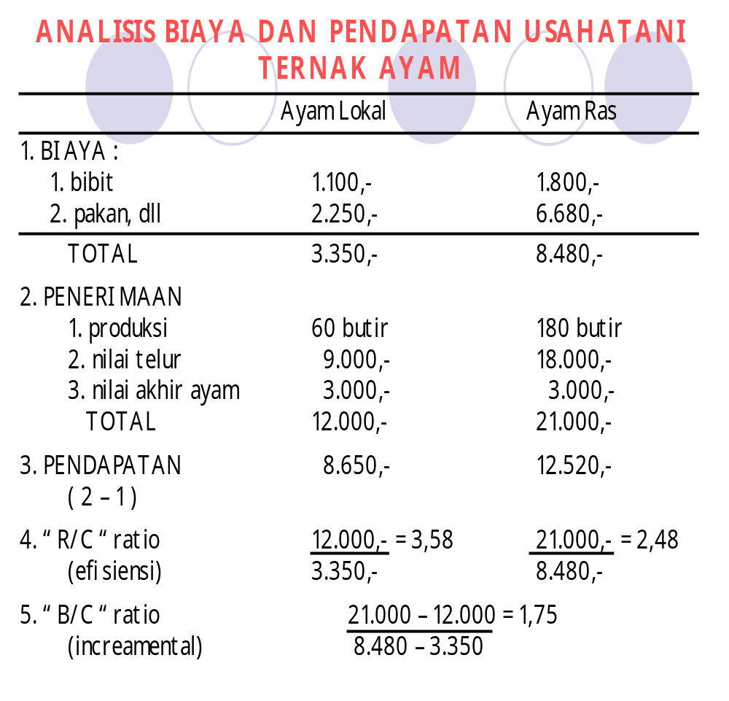

Partial Budgets (Anggaran Parsial)

- berkernaan dengan analisis suatu cabang usahatani
- anggaran parsial sederhana, mudah penyusunannya, mudah dimengerti, bisa untuk melihat keuntungan jika terdapat sedikit perubahan kegiatan.
- Jenis-jenis anggaran parsial: (1) anggaran keuntungan parsial, (2) anggaran margin kotor, (3) pengeluaran yang dihemat/ tidak jadi dikeluarkan, (4) penerimaan tambahan. Selisih antara (1+2) dengan (3+4) menunjukkan apakah yang direncanakan mengun tungkan. Jika (1+2) > (3+4) berarti layak

Ad 1. Anggaran Keuntungan Parsial
- Dengan kriteria keuntungan bersih, contoh seorang petani yang mebeli mesin perontok gabah untuk menghemat tenaga dan dapat disewakan:

Tabel Anggaran parsial pembelian mesin perontok gabah seharga Rp 900.000,-
No | Uraian | Jumlah (Rp)
1 | Perubahan= pembelian mesin perontok gabah untuk menghemat tenaga dan dapat disewakan
2 | Kerugian
 | a. Biaya tambahan
 | (1) penyusutan 1/10 x Rp 900.000,- | 90.000,-
 | (2) bunga bank 5% x Rp 900.000,- | 45.000,-
 | b. Penghasilan yang hilang | 0,-
 | c. kerugian total | 135.000,-
3 | Keuntungan
 | a. Biaya dihemat
 | (1) sewa tenaga 7 HOK @ Rp 14.000,- | 98.000
 | (2) alat disewakan 33 HOK @ Rp 14.000,- | 462.000
 | b. Keuntungan total | 560.000
4 | Keuntungan tambahan (560.000-135.000) | 425.000
Meningkatkan ketepatan waktu kerja, mengurangi risiko keterlambatan perontokan gabah.

2. Anggaran margin kotor
Perubahan pola tanam dari padi-padi-kedelai menjadi padi-padi- kacang tanah seluas 0,5 ha

Kotak Anggaran Margin Kotor untuk Perencanaan Perubahan pola Tanam (0,5 ha)
1. Untuk kedelai (tanpa perubahan biaya tetap)
a. Pendapatan kotor = Rp 1.089.945,-
b. Biaya variabel
benih = Rp 14.000,-
pupuk an organik = Rp 70.000,-
pupuk organik = Rp 7.100,-
pestisida = Rp 3.900,-
sewa mesin/ traktor = Rp36.675,-
Jumlah biaya = Rp 131.675,-
c. Margin kotor = Rp 958.270,-
d. Pertimbangan: periode tumbuh 110 hari, tenaga kerja 60 HOK

1. Untuk kacang tanah (tanpa perubahan biaya tetap)
a. Pendapatan kotor = Rp 6.507.620,-
b. Biaya variabel
benih = Rp 511.545,-
pupuk an organik = Rp 235.000,-
pupuk organik = Rp 1.461.000,-
pestisida = Rp 1.282825,-
sewa mesin/ traktor = Rp 179.965,-
Jumlah biaya = Rp 3.670.065,-
c. Margin kotor = Rp 2.837.555,-
d. Pertimbangan: periode tumbuh 125 hari, tenaga kerja 126 HOK

- Anggaran parametrik
Anggaran disusun atas dasar perkiraan harga yang akan datang, sebagai contoh adalah anggaran impas mesin perontok gabah berikut.

Kotak anggaran Impas pembalian mesin perontok gabah

Pengeluaran (Rp)  1. Penyusutan (1/10) 90.000  2. bunga 5% 45.000  3. perawatan | Keuntungan  1. Pengeluaran dihemat  2. penghasilan tambahan

4. Anggaran Interprise

Evaluasi Usahatani
Usahatani yang berhasil haruslah dapat memenuhi semua kewajiban, seperti membayar bunga modal dan alat-alat yang dipergunakan, tenaga luar keluarga, input-input yang dipergunakan, serta dapat menjaga kelestarian usahanya. Selanjutnya untuk menilai keberhasilan diperlukan evaluasi terutama dari sudut pandang ekonomi antara lain: biaya dan pendapatan, kelayakan usaha, dan analisis BEP.

Konsep-konsep yang harus dipahami
(1) Produksi total (Y) dalam satuan
(2) harga produksi (P) , yaitu harga per unit satuan (misal: Rp/kg)
(3) Penerimaan (pendapatan kotor) adalah jumlah produksi dikalikan dengan harga per satuan produksi
(4) biaya variabel (VC) yaitu biaya untuk menyediakan bahan baku yang habis dipakai dalam satu kali proses produksi
(5) biaya variabel per unit (AVC) yaitu total biaya variabel dibagai total produksi dengan satuan (Rp/kg)
(6) biaya tetap (FC) biaya untuk pengadaan seperti barang atau alat: biaya sewa lahan, penyusutan alat; biaya pajak lahan, dan biaya bunga modal
(7) Biaya total (TC atau C) yaitu jumlah biaya variabel dan biaya tetap perusahatani atau per ha dengan satuan Rp
(8) Pendapatan petani (I) yaitu selisih antara total penerimaan (TR) dengan total biaya usahatani dengan satuan (Rp/ usahatani atau Rp/ha)
(9) Keuntungan usahatani (π) yaitu pendapatan dikurangi upah tenaga kerja keluarga dan bunga modal sendiri per usahatani, dengan satuan (Rp/ usahatani atau Rp/ha)
(10) Produktivitas tenaga kerja yaitu perbandingan antara penerimaan dengan total tenaga kerja luar keluarga (per usahatani atau per ha)
(11) R/C yaitu ratio antara total penerimaan dengan total biaya (per usahatani atau per ha)
(12) π/C atau produktivitas modal yaitu perbandingan antara keuntungan dengan total biaya usahatani (per usahatani atau per ha)
(3) Sewa lahan yaitu pendapatan yang diterima petani jika petani menyewakan lahan miliknya atau tidak mengelolanya sendiri (per usahatani atau per ha)

Kriteria suatu usaha layak
- R/C > 1
- π/C > tingkat bunga bank yang berlaku
- Produktivitas tenaga kerja (Rp/HOK) > tingkat upah yang berlaku
- Pendapatan (Rp) > sewa lahan (Rp) per satuan waktu (tahun atau musim tanam)
- Produksi (kg) > BEP produksi (kg)
- Penerimaan (Rp) > BEP penerimaan (Rp)
- Harga (Rp) > BEP harga (Rp)
- Jika terjadi penurunan harga produksi atau peningkatan harga faktor produksi atau penurunan tingkat produksi pada batas tertentu (misal: 10%) maka tidak menimbulkan kerugian

Contoh kasus
Hasil penelitian Sutariyah dkk (2003) di kabupaten Bantul, data rata-rata dari para responden
Analisis Usahatani sawah musim tanam I (0,09 ha)

1. Penerimaan
a. produksi 425,5 kg
b. harga Rp 1.116,6/kg
c. penerimaan Rp 475.115,-
2. Biaya
a. Biaya variabel
- Benih Rp 18.625
- Pupuk anorganik Rp 71.705
- Pupuk organik Rp 16.000
- Pestisida Rp 3.665
- Tenaga kerja luar keluarga Rp 170.495
Jumlah Rp 280.480
Biaya variabel per unit Rp 659/kg
b. Biaya tetap Rp 30.000
3. Total biaya Rp 310.490
4. Pendapatan petani Rp 164.625
4. Keuntungan
a. Upah tenaga kerja keluarga Rp129.115
b. Total tenaga kerja yang dicurahkan 19,26 HOK
c. Keuntungan Rp 35.510

Pendapatan petani rendah karena skala usaha atau dhi luas lahan hnaya 0,09 ha, walaupun demikian ternyata keuntungan petani masih positif.

Analiasis BEP
Meliputi BEP dalam penerimaan (Rp), BEP kuantitas produksi (kg), dan BEP harga (Rp/kg)

FC
1. BEP Penerimaan (Rp) =
1 – VC/S
30000

1 – 280480/ 475115

=

= 30.000/0,4097
= Rp 73.224,-

FC

P – AVC
2. BEP produksi (kg) =

30.000

1116,6 – 659
=

= 30000/457,6 = 65,70 kg

3. BEP harga (Rp/kg) = TC/Y
= 310.490/425,50 = Rp 729,71

Jelaskan kondisi yang mecapai BEP!

Manfaat BEP
- Dapat dihitung berapa produksi ataupun penerimaan yang harus dicapai agar petani meperoleh keuntungan tertentu
- Dapat dihitung berapa harga jual agar petani mendapat untung tertentu di atas biaya produksi yang dikeluarkan petani
Contoh Penerapan
1a. Jika petani menginginkan laba Rp 100.000,- per usahatani per musim
FC + π
- BEP Penerimaan (Rp) =
1 – VC/S
30.000 + 100.000

1 – 280480/ 475115

=

= 130.000/0,4097
= Rp 317.305,- atau 284 kg

1b. Jika petani menghendaki laba margin sebesar 20% per musim

FC
Penerimaan (R) =
1- (VC) + laba margin
S

30.000
=
1 - 280.480 + 20
475.115 100

= 30.000/0,2096 = Rp 143.130,-
atau 128 kg

2a Jika petani menginginkan keuntungan sebesar
Rp 100.000
310.480 + 100.000

425,5 kg
Harga (Rp/kg) =

= Rp 965/kg

2b Jika petani menginginkan keuntungan sebesar 20%
Dari total biaya= 20% x Rp 380.480,- = Rp 62.100,-
310.480 + 62.100

425,5 kg
Harga (Rp/kg) =

= Rp 876/kg

Analisis Perubahan Harga
Dhi. fokus pada harga produk (P)
P pada saat penelitian Rp 1.116,6/ kg
P pada BEP Rp 730/ kg
P BEP dari harga riil 65,38%

Berarti jika terjadi penurunan harga lebih dari 34,62% maka petani menderita kerugian.
- Jika harga turun 25% sehingga menjadi Rp 837/kg maka:
Penerimaan 425,5 kg x Rp 837/kg = Rp 356,114
Biaya produksi = Rp 310.480
Untung sebesar = Rp 45.664

- Jika harga turun 35% sehingga menjadi Rp 725/kg maka:
Penerimaan 425,5 kg x Rp 725/kg = Rp 308.658
Biaya produksi = Rp 310.480
Rugi sebesar = -Rp 1.822

Analisis Kelayakan

2a Jika petani menginginkan keuntungan sebesar
Rp 100.000
475.115

310.490
- R/C ratio = =

35.517

310.480
- π/C ratio = = 8% (layak)

31

- π/C ratio =

Fungsi Produksi

Fungsi produksi menunjukkan hubungan antara input dan output yang dapat berupa tabel, grafik, atau persamaan matematik

Contoh fungsi produksi dalam bentuk matematika
Y=ƒ(X₁,X₂,…, X_{n})
Y = hasil produksi fisik (output)
X₁,X₂,…, X_{n} = faktor-faktor produksi (input)

Dalam produksi pertanian, misalnya produksi padi, maka produksi fisik dihasilkan oleh beberapa faktor produksi sekaligus yaitu: tanah, modal, dan tenaga kerja. Untuk dapat menggambarkan fungsi produksi, dalam hal hanya salah satu faktor yang dianggap variabel, faktor-faktor lainnya dianggap tetap.

Y

X

Dewasa ini telah banyak fungsi produksi yang dikembangkan dan dipergunakan. Soekartawi (1994) menjelaskan bahwa fungsi-fungsi yang sering dipergunakan yaitu fungsi linier, fungsi kuadratik, fungsi produksi Cobb-Douglas, fungsi produksi Constant Elasticity of Substitution (CES), fungsi transcedental, dan fungsi translog. Dari fungsi produksi yang telah dikembangkan banyak ahli diantaranya Sri Widodo (1986) dan Soekartawi (1994) menjelaskan bahwa fungsi produksi Cobb Douglas merupakan fungsi produksi yang banyak dipergunakan. Pada awalnya diperkenalkan tahun 1928 fungsi tersebut menurut Debertin (1986) hanya meliputi dua input variabel.

Y = AX₁^{α}X₂^{1-α} ......... (1)

Keterangan:
Y = produksi, X₁ = tenaga kerja, X₂ = modal.
Dalam perkembangannya, fungsi produksi Cobb-Douglas dapat meliputi atas dua atau lebih variabel bebas, disebut dengan fungsi produksi tipe Cobb-Douglas yang dapat dirumuskan sebagai berikut:
Y = aX₁^{b1} X₂^{b2}, ...X_{i}^{bi}, ... X_{n}^{bn} .. (2)

Keterangan:
Y = variabel dependen (output), X = variabel independen (input), a dan b = koefisien yang diduga.
Untuk memudahkan proses perhitungan, persamaan dua (2) diubah ke dalam bentuk linier yaitu dengan melogaritmakan persamaan tersebut dalam bentuk double natural logaritma (ln) menjadi sebagai berikut:
Ln Y = ln a + b₁ ln X₁ + b₂ ln X₂ + ... + b_{n} ln X_{n} .... (3)

Secara umum fungsi produksi Cobb-Douglas memiliki kelebihan yaitu: (1) penyelesaiannya relatif mudah, karena dengan mudah dapat ditransfer ke bentuk linier, (2) hasil pendugaan garis melalui fungsi Cobb-Douglas akan menghasilkan koefisien regresi yang berguna sebagai penunjuk besarnya elastisitas, (3) penjumlahan dari elastisitas tersebut menunjukkan besarnya return to scale.
Selanjutnya, merujuk pada Jatileksono (1993), untuk menganalisis hasil penelitian, output tanaman pangan (Y) yang heterogen seperti padi, jagung, kedele, dan kacang tanah, maka Y diukur dalam nilai produksi. Nilai produksi adalah perkalian output (Y) dengan harga output (Py). Perbedaan nilai output per petani dalam hal ini menggambarkan perbedaan kualitas output pada setiap petani. Untuk mengetahui faktor-faktor yang berpengaruh terhadap produktivitas lahan tanaman pangan, dilakukan dengan analisis fungsi produksi. Produksi tanaman pangan sebagai output (Y) dipengaruhi oleh input faktor produksi yaitu: lahan (A), tenaga kerja (L), modal lancar (C), lingkungan fisik usahatani (E), teknologi (T), dan karakteristik petani (S). Dalam jangka pendek teknologi dianggap sama, dengan demikian fungsi produksi dapat dirumuskan sebagai:
Y= F(A, L, C, E, S) ........... (4)
Fungsi ini dianggap memenuhi asumsi baku untuk fungsi produksi, dan dalam satu kali proses produksi tanaman pangan, diasumsikan bahwa A, E, T, dan S adalah variabel-variabel eksogen.



